ARIMA모델 파라미터 선정

# ARIMA모델 파라미터 설명

p : 자기회귀(Auto Regressive)되는 항의 수를 의미   
이전의 관측 값들이 현재의 값에 얼마나 영향을 미치는지 나타냄

d : 차분 차수를 의미  
시계열의 비정상성을 제거하고 데이터의 평균이나 분산이 시간에 따라 일정하도록 함  
값이 클수록 시계열의 추세를 더 강하게 제거함

q : 이동평균(Moving Average)되는 항의 수를 나타냄  
예측 값이 예측 오차에 따라 조정되는 정도를 의미하고 시계열데이터의 잡음을   
모델링하기 위해서는 Q값을 설정하여 오차정도를 보정할 수 있음

# 기본 파라미터 사용시 성능 확인 (p = 1 d = 0, q = 1)

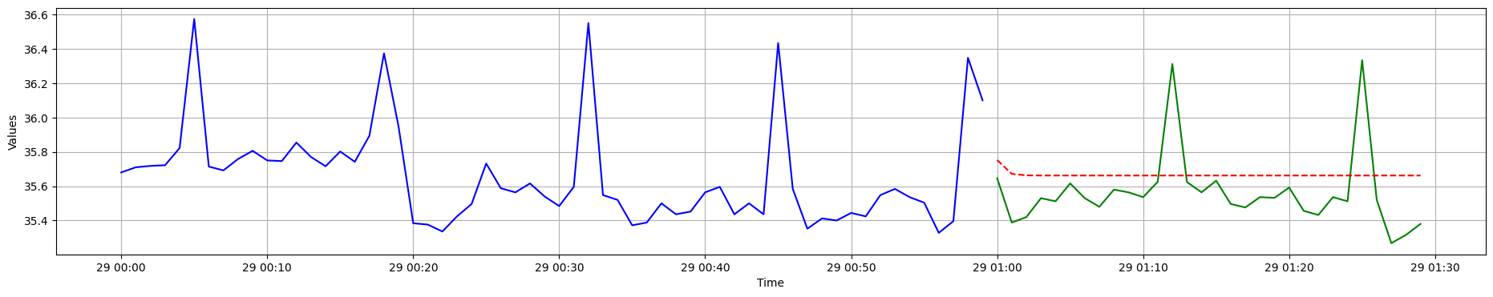

* 예측을 전혀 하지 못하고 수렴된 상태를 출력함

# 파라미터 변경 (p = 12, d = 1, q = 6)

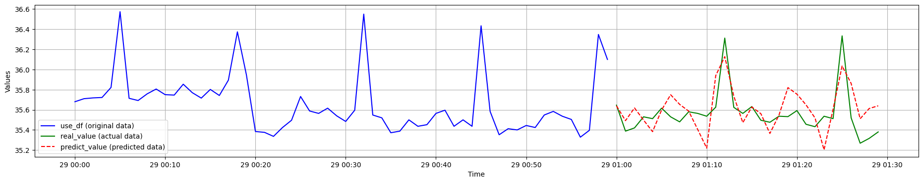

* 데이터의 패턴을 확인해보니 12분마다 값이 상승하는 패턴이 있는 것을 확인하여 12개 이전의 관측 값을 이용할 수 있게 p를 설정하였고, 1단계 차분을 하여 데이터의 비정상성을 줄이고자 d를 설정하였고,   
  데이터의 잡음을 줄이고자 과거 6개의 예측 오차를 이용할 수 있게 q를 설정하여 성능을 높임

# 기울기가 있는 예측구간에서의 성능 저하 확인

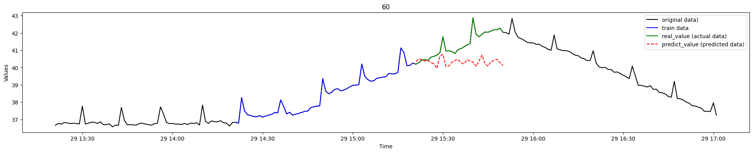 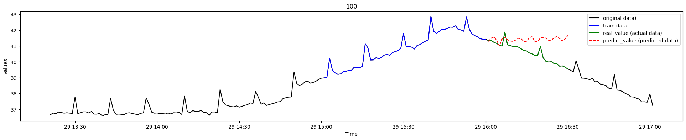

* 데이터의 값이 상승하거나 하락하는 구간에서는 추이를 따라가지 못하는 성능을 확인

# 최종 파라미터 선정 (p = 12, d = 2, q = 6)

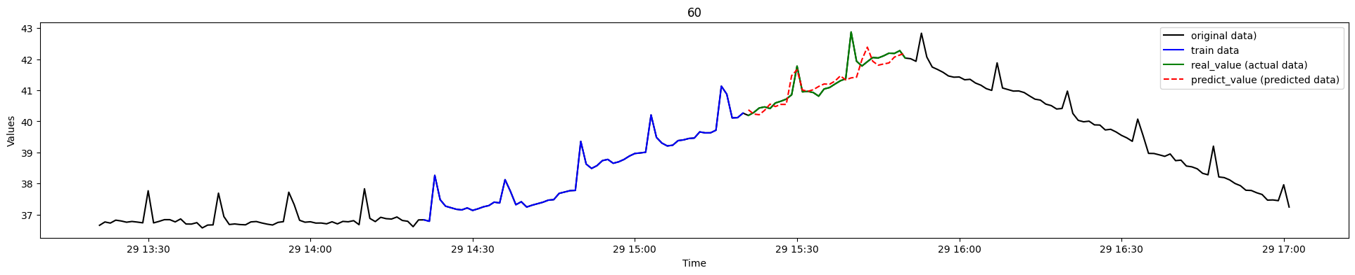

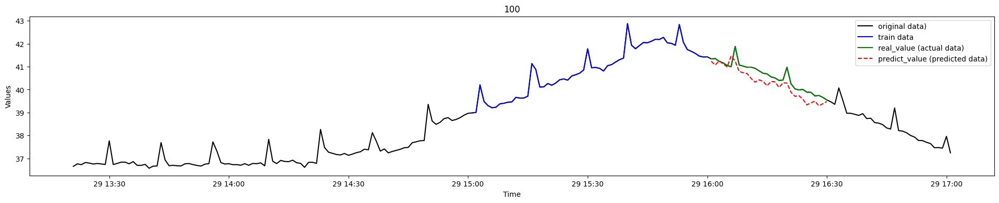

* 차분을 한단계 높여 시계열의 평균 변화를 일정하게 만들어 기울기가 심한 구간도 예측을 가능하게 함
* 사용하는 데이터의 시계열특성을 반영하여 p, d, q를 선정하였으며 전반적인 추이를 따라가 예측할 수 있는 모델로 만듬